Proposta 1. Escrivim?
Segur que en aquestes vacances heu fet un munt de coses a casa i que la vostra imaginació s’ha ajuntat amb la dels pares i mares, i han sortit idees magnífiques. Heu cuinat? Heu menjat la mona? Heu fet el Koinobori i l’heu penjat? Heu jugat amb la família? M’agradaria molt saber quines han estat i com us heu sentit fent-les. Me les voleu explicar?
Us proposo fer una expressió escrita, com la que fem els dimarts amb l'ajuda de l' Imma, però com que no la podem fer junts, us escric algunes de les coses que fem per poder escriure coses tan maques com les que tenim a les llibretes d'expressió escrita!
1. Parleu d'allò que voleu escriure, en aquest cas podeu recordar coses que heu fet amb la mare, el pare, els germans o germanes, o fins i tot parleu amb les persones que estimeu i que segur contacteu algun dia per telèfon o feu vídeotrucades.
2. Apunteu les paraules relacionades amb el que volgueu escriure. Per exemple: setmana santa, mona, koinobori, he fet, vaig fer, recepta, xocolata, ou, vaig llegir, dibuix, ploma, pollet, etc. Com sempre fem a la pissarra.
3. Penseu les frases que voleu escriure, recordeu que han de tenir un ordre, han de ser entenedores i ni massa curtes ni massa llargues. És millor fer frases curtes que no fer això que sempre diem d'escriure i després i després i després!! Per escriure el text, agafeu el full Reviso el meu text, (és una còpia del full que teniu plastificat al plàstic blau), us ajudarà a escriure sense faltes d'ortografia.
4. Un cop tingueu el text escrit, torneu a llegir el text i comproveu si el resultat us agrada!
5. Valoreu la feina que heu fet amb el document que hi ha després del full d'expressió escrita.
6. Podeu enganxar una imatge o fer un dibuix del que heu explicat.

Nom: Data:

Títol _______________________________________________________
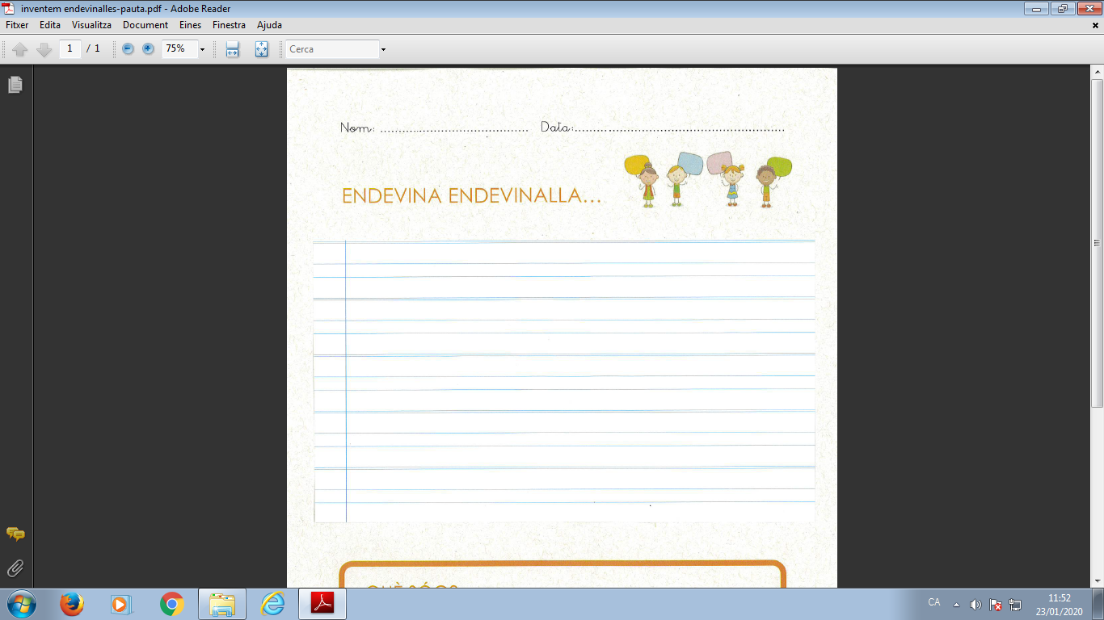

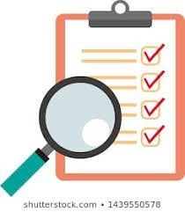
REVISA EL TEU TEXT I COMPROVA
QUE HO HAS FET TOT

Les frases tenen sentit?
He posat majúscula al començament de la frase
He acabat la frase amb un punt
He posat majúscula als noms propis

He repassat les paraules escrites amb r/rr
He escrit els plurals acabats en es
He fet bona lletra

